ООО НТЦ “Магистр-С”

Паяльно-ремонтная станция
с инфракрасным нагревом
«Магистр-ИК»

Руководство по эксплуатации
и паспорт

г. Саратов
2010 г.
Оглавление
I. ТЕХНИЧЕСКОЕ ОПИСАНИЕ  1.1 Назначение  1.2 Технические характеристики  1.3 Описание и работа  1.4 Комплектность устройства  1.5 Маркировка | 3  3  3  4  6  7
II. ИНСТРУКЦИЯ ПО ЭКСПЛУАТАЦИИ  2.1 Общие указания  2.2 Указания мер безопасности  2.3 Порядок работы  2.4 Техничекое обслуживание и ремонт | 7  7  7  8  10
III. ПРАВИЛА ТРАНСПОРТИРОВАНИЯ И ХРАНЕНИЯ | 11
IV. ГАРАНТИИ ИЗГОТОВИТЕЛЯ | 11
V. СВИДЕТЕЛЬСТВО О ПРИЕМКЕ | 11
VI. ДАННЫЕ ОБ ИЗГОТОВИТЕЛЕ | 11

Настоящее руководство по эксплуатации (РЭ), предназначено для организации правильной и безопасной эксплуатации паяльно-ремонтной станции с инфракрасным нагревом «Магистр-ИК» (далее — станция), ознакомления потребителя с ее конструкцией, параметрами и принципом функционирования, а также для изучения правил монтажа станции, ее эксплуатации, технического обслуживания, транспортирования и хранения.
Предприятие-изготовитель сохраняет за собой право на внесение изменений в конструкцию станции, не влияющие на ее характеристики.

I. ТЕХНИЧЕСКОЕ ОПИСАНИЕ
  - Назначение
    - Паяльно-ремонтная станция с инфракрасным нагревом предназначена для для монтажа и демонтажа элементов на печатные платы, путем управляемого (по термическому профилю) нагрева с двух сторон при помощи верхнего и нижнего ИК-излучателей.
    - По устойчивости к климатическим воздействиям станция соответствует климатическому исполнению УХЛ 4.2 по ГОСТ 15150.
  - Технические характеристики
Основные технические характеристики приведены в таблице 1
Таблица 1
Наименование параметра, характеристики | Значение
1 Напряжение питания сеть переменного тока частотой (50±1) Гц, В | 198-242
2 Потребляемая мощность, ВА, не более | 900
3 Минимальная поддерживаемая температура, ºС | 100
4 Максимальная поддерживаемая температура, ºС | 350
5 Точность поддержания темературы, не хуже ,% | ± 5
6 Максимальная скорость нагрева, ºС/сек | 0.4
7 Мощность нижнего нагревательного элемента, Вт | 800
8 Мощность верхнего нагревательного элемента, Вт | 250
9 Количество термопрофилей | 5
10 Минимальный размер зоны пайки, мм | 30 х 30
11 Максимальный размер зоны пайки, мм | 60 х 60
12 Максимальный размер устанавливаемой платы, мм | 300 x 400
13 Габаритные размеры блока управления, мм, не более | 180x120x100
14 Масса блока управления, кг, не более | 1.25
15 Габаритные размеры нагревательного блока, мм, не более | 260x215x50
16 Масса нагревательного блока, кг, не более

  - Описание и работа
Станция состоит из блока нижнего нагрева, блока верхнего нагрева и блока управления.
Блок нижнего нагрева содержит нижний нагреватель, термодатчик для контроля температуры нагреваемого объекта и систему крепления плат, в которой располагают монтируемую плату. Блок верхнего нагрева состоит из верхнего нагревателя и специального механизма, обеспечивающим его вертикальное перемещение с фиксацией на нужной высоте. Для подъема верхнего нагревателя его необходимо потянуть за рукоятку вверх до упора, где он зафиксируется, для опускания вернего нагревателя в нижнее положение его придерживают за рукоятку и освобождают фиксатор рычагом, расположенным под рукояткой, а затем плавно опускают вниз. В нижнем положении высоту вержнего нагревателя относительно плоскости платы можно менять от 25 до 150 мм вращением регулировочного винта — вращение против часовой стрелки опускает нагреватель, вращение по часовой стрелке опускает. Кроме того на блоке верхнего нагрева может быть расположен дополнительная блок вентиляторов для ускоренного охлаждения. Блоки нижнего и верхнего нагрева при помощи соединительных кабелей подключен к блоку управления.
Блок управления является регулятором температуры ИК-излучателей, а также предоставляет пользователю средства для редактирования параметров термопрофилей. Конструктивно блок управления выполнен в металлическом корпусе, на задней панели которого расположены клемма заземления, сетевой шнур, сетевой предохранитель, а также два соединителя для подключения нагревательного блока. На передней панели блока управления расположены клавиша включения питания, ЖК-дисплей и клавиатура. ЖК-дисплей и клавиатура (Рис.3) предназначены для управления работой станции: ЖК-дисплей индицирует текущий режим работы станции, а также отображает спецефичную для данного режима информацию. Расположенные под ЖК-дисплеем пять кнопок предназначены для выбора требуемого режима, а так же для изменения параметров термопрофилей. В зависимости от текущего режима назначение каждой кнопки может меняться, над каждой кнопкой в нижней строке ЖК-дисплея выводится ее текущее назначение, кроме того назначение кнопок в каждом режиме работы описано в разделе 2.3.
Работа станции происходит по одному из пяти встроенных термопрофилей. Термопрофили имеет постоянную форму, пользователь может изменять лишь указанные на схеме профиля параметры. Термопрофили в станции бывают двух видов - полный и упрощенный.
Два первых термопрофиля станции имеют упрощенный вид (Рис 1) и предназначены для демонтажа элементов с предварительным разогревом платы. Данный вид термопрофиля состоит из этапов предварительного разогрева (элементы V1, t1, T1) и собственно пайки (элементы V2, t2, T2).
Рис 1. Упрощенный термопрофиль

Три последних термопрофиля — полные (Рис 2), они предназначены для монтажа элементов, и содержат этапы предварительного разогрева (элементы V1, t1, T1), «намокания» — активации флюса — (элементы V2, t2, T2) и собственно пайки (элементы V3, t3, T3). Кроме того, в станции с блоком вентиляторов после завершения всех шагов полного термопрофиля автоматически включается обдув платы для более быстрого ее охлаждения.
Рис 2. Полный термопрофиль
Каждый шаг термопрофиля состоит из этапов набора и поддержания заданной температуры. Во время набора температуры станция не допускает превышения заданной в данном шаге скорости нагрева, а после достижения заданной температуры поддерживает ее заданное в данном шаге время.

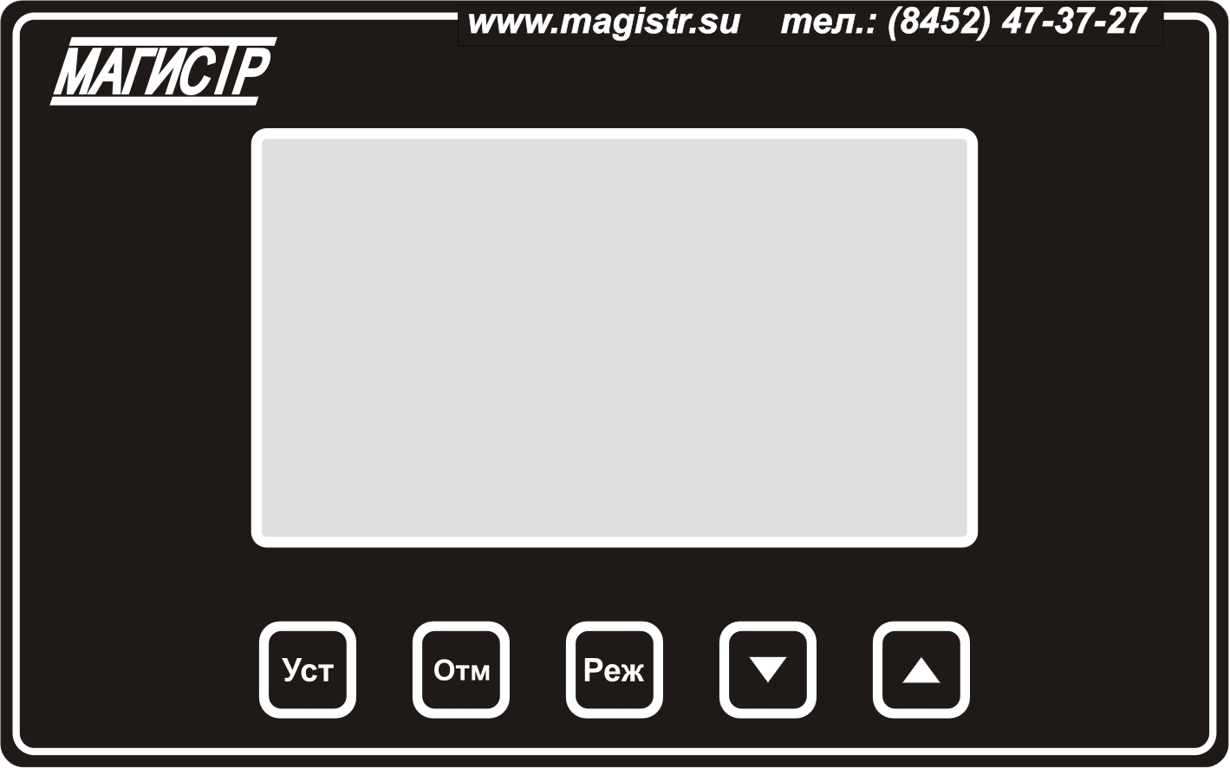
Рис 3

  - Комплектность устройства
Комплект поставки должен соответствовать указанному в таблице 2.
Таблица 2
Наименование | Кол-во
Блок верхнего нагрева | 1
Блок нижнего нагрева | 1
Блок управления | 1
Руководство по эксплуатации и паспорт | 1
Тара | 1

  - Маркировка
На блок управления нанесена маркировка, содержащая:
- товарный знак предприятия-изготовителя;
- наименование предприятия-изготовителя;
- наименование изделия;
- обозначение года выпуска;
- номинальное напряжения питания и номинальную потребляемую мощность ;
- заводской серийный номер блока;

II. ИНСТРУКЦИЯ ПО ЭКСПЛУАТАЦИИ
  - Общие указания
В помещении где будет эксплуатироваться станция, должны быть выполнены следующие условия:
- диапазон температур окружающего воздуха, ºС | +15 — +35
- относительная влажность воздуха, не более, %, без конденсации влаги | 85
- высота над уровнем моря, не более, м | 1000

  - Указания мер безопасности
    - При техническом обслуживании изделия действуют общие положения по технике безопасности в соответствии с требованиями ГОСТ 12.1.019, ГОСТ 12.2.003, ГОСТ 12.2.007.0, ГОСТ 12.2.007.11.
    - Категорически запрещается производить работы по устранению неисправностей на подключенной к электропитанию станции.
    - Категорически запрещается производить несанкционированное регулирование и разборку станции.
    - Категорически запрещается эксплуатировать станцию без защитного заземления.
    - Во избежания несчастных случаев и аварий запрещается приступать к работе с станцией, не ознакомившись с настоящим РЭ.
    - В процессе работы отдельные металлические части блоков нижнего и верхнего нагрева могут нагреваться до значительных температур (более 100ºС), поэтому следует соблюдать осторожность во время работы с ними, а все необходимые манипуляции по установке изделия, крепления термодатчика и регулировке размера зоны внешнего нагрева производить только после остывания блоков. Установленные в блоках нагрева керамические нагреватели могут нагреваться до температуры более 300ºС, поэтому не прикасайтесь к ним во избежании получения ожогов.

  - Порядок работы
    - Подготовка станции к работе
Проверьте комплектность станции на соответствие п. 1.4 настоящего РЭ и внешний вид нагревательных блоков и блока управления на отсутствие механических повреждений.
Установите нагревательные блоки и блок управления на устойчивой горизонтальной поверхности. Подсоедините провод заземления к соответствующей клемме на задней панели блока управления. Подсоедините кабели нагревательный блока к блоку управления согласно надписям на кабелях и разъемах блока управления. Вставьте вилку шнура питания в розетку сети пременного тока 220 В 50Гц.
Соберите держатель плат согласно прилагаемому рисунку.

    - Работа со станцией
Управление работой станции осуществляется при помощи ЖК-индикатора и пятикнопочной клавиатуры. Назначение кнопок зависит от текущего режима работы станции, нижняя строка ЖК-индикатора содержит подсказки по назначению кнопок (в виде надписей над ними). Вторая снизу строка ЖК-индикатора отображает текущий режим работы станции.
Для начала работы со станцией включите ее выключателем питания на передней панели блока управления. После включения питания на ЖК-дисплее будет выведен список из пяти термопрофилей. В списке термопрофилей отображаются заданные температуры всех шагов термопрофилей: предварительного разогрева — столбец [Тр], активации флюса — столбец [Тф] (отсутствует у сокращенных термопрофилей) и пайки — столбец [Тп]. Для просмотра остальных параметров (максимальной скорости нагрева и времени поддержания температуры) необходимо нажимать кнопку «Отм», надпись над ней показывает каким будет следующий отображенный параметр. После 5 сек отображения скорости нагрева или времени поддержания температуры блок управления автоматически возвращается к отображению заданной темературы. Чтобы начать пайку по одному из термопрофилей, либо изменить его параметры, установите при помощи кнопок «▼» и «▲» указатель на требуемый термопрофиль. Затем нажмите кнопку «Реж» (надпись «Изм») для перехода в режим изменения параметров термопрофиля, либо нажмите кнопку «Уст» (надпись «Пуск») для перехода в режим пайки по термопрофилю.
      - Настройка термопрофилей
Если выбрано изменение параметров, то на ЖК-дисплее будет отображен список, в котором содержатся изменяемые настройки термопрофиля (список параметров не помещается на один экран и проматывается при достижении указателем крайних строк). Установив при помощи кнопок «▼» и «▲» указатель на выбранный параметр нажатием кнопки «Уст» (надпись «Изм») переходят к изменению параметра. Изменение производится кнопками с надписями «+» и «-» - при однократном нажатии параметр изменяется на единицу младшего разряда, при удержении кнопки более 1 сек начнется ускоренное изменение параметра со скоростью примерно 10 единиц в секунду. Завершается изменение параметра нажатием кнопки «Уст» (надпись «Сохр») для сохранения нового значения, либо нажатием кнопки «Отм» (надпись «Отм») для отмены произведенных изменений. Время поддержения температуры может задаваться в пределах от 5 до 500 сек, скорость нагрева — от 0.5 до 3 °С/сек, температура — от 100 до 400 °С. При изменении температуры шага следует иметь ввиду, что блок управления не позволит установить температуру текущего шага ниже температуры предыдущего и выше температуры последующего шагов, поэтому удобнее начать с задания температуры пайки, а затем поочередно всех предыдущих шагов термопрофиля.
Выход из режима изменения параметров производится кнопкой «Отм» (надпись «Вых»).
      - Пайка по термопрофилям
Подготовка к процедуре пайки состоит из закрепления (де)монтируемой платы в держателе платы на блоке нижнего нагрева и позиционирования относительно нее верхнего нагревателя, путем перемещения по повехности стола. При наличии на плате не допускающих нагрева (перегрева) элементов, произведите их экранирование отражающей фольгой. Расположите на плате термодатчик таким образом, чтобы его конец имел надежный контакт с платой в непосредственной близости от места пайки (при необходимости термодатчик можно слегка изогнуть для придания необходимой формы).
Примечание: Следует обратить особое внимание на расположение термодатчика — он должен надежно прижиматься к плате в зоне действия верхнего нагревателя в непосредственной близости от паяемого компонента. Желательно также применение термопасты для улучшения теплового контакта с платой. Блок управления будет регулировать уровень нагрева по измеренной термодатчиком температуре и при недостаточном тепловом контакте значения температуры могут оказаться заниженными и плата может получить перегрев.
Если используется полный термопрофиль, то в конце его будет включены вентиляторы для ускоренного охлаждения места пайки, и перед пайкой требуется направить блок вентиляторов на место пайки и закрепить его в этом положении.
Освободите фиксатор и плавно опустите блок верхнего нагревателя вниз на требуемую высоту (блок не должен соприкасаться своим корпусом с элементами платы).
Для начала процедуры пайки выберите требуемый термопрофиль и войдите в режим пайки. Нажатием кнопки «Уст» (надпись «Пуск») запустите процесс пайки. После завершения отработки термопрофиля блок управления отключит нагрев, после чего можно блок верхнего нагревателя поднять вверх до фиксации. Если используется полный термопрофиль то после отработки всех его элементов будет включен обдув до тех пор, пока не будет нажата кнопка «Отм» (надпись «Стоп»).
Выход из режима пайки производится нажатием кнопки «Отм» (надпись «Вых»).
  - Техничекое обслуживание и ремонт
    - Внешний осмотр. При внешнем осмотре убедиться в отсутствии повреждений корпуса, разъемов, шнура питания и соединительных кабелей. Произвести очистку блока управления и нагревательного от пыли и грязи.
    - Перечень неисправностей и характерных способов устранения приведены в Таблице 3.
Таблица 3
Проявление неисправности | Вероятная причина | Методы устранения
Установка не включается | Нет напряжения сети 220 В.  Перегорел предохранитель | Проверить наличие сетевого напряжения в питающей сети  Заменить предохранитель 5А на задней стенке блока управления.

    - Работы по текущему ремонту станции проводятся на предприятии изготовителе.

III. ПРАВИЛА ТРАНСПОРТИРОВАНИЯ И ХРАНЕНИЯ
  - Станция в транспортной таре может транспортироваться на любое расстояние любым видом транспорта, обеспечивающим предохранение изделия и упаковки от механических повреждений и воздействия атмосферных осадков.
  - Размещение и крепление транспортной тары с упакованной станцией в транспортных средствах должно обеспечивать её устойчивое положение и не допускать перемещения во время транспортирования.
  - Условия транспортирования — по группе Ж2 ГОСТ 15150- при температуре не ниже 50 ºС.
  - После транспортирования при отрицательных температурах станция должна быть выдержана в нормальных климатических условиях в транспортной таре не менее 12 ч.
IV. ГАРАНТИИ ИЗГОТОВИТЕЛЯ.
Изготовитель гарантирует соответствие станции требованиям действующей технической документации при соблюдении потребителем условий транспортирования, хранения и эксплуатации.
Гарантийный срок эксплуатации - 12 месяцев с даты продажи или с даты изготовления (при отсутствии отметки о дате продажи).
Гарантийный срок хранения — 12 месяцев с даты изготовления.

V. СВИДЕТЕЛЬСТВО О ПРИЕМКЕ
Паяльно-ремонтная станция «Магистр-ИК» заводской №_____________ изготовлена и принята в соответствии с действующей технической документацией и признана годной к эксплуатации.
Начальник ОТК
должность |  | личная подпись |  | расшифровка подписи |  | дата
М.П.

VI. ДАННЫЕ ОБ ИЗГОТОВИТЕЛЕ

ООО НТЦ “Магистр-С”
Россия, 410033, г. Саратов, ул. Панфилова, 1
Факс: (845-2) 45-95-44
Тел.: (845-2) 45-95-44
E-mail: magistrsar@mail.ru
www.magistr.su

